Tələbə-Məzun Dövlət Elektron Məlumat Sisteminin istifadəçiləri üçün

T Ə L İ M A T

Versiya 1.01

TQDK-2011

MÜNDƏRİCAT
Sistemdə istifadə olunan terminlər 3
Sistemə giriş 3
I FƏSİL. ƏSAS SƏHİFƏLƏR VƏ ƏMƏLİYYATLAR 4
Axtarışlar 4
İdentifikasiya kodu və pinkoda görə axtarış 4
Şəxsi məlumatlara görə axtarış 5
Diplom məlumatlarına görə axtarış 6
İxtisas məlumatlarına görə axtarış 6
Təhsildə fasiləyə görə axtarış 9
Bərpaya görə axtarış 10
Axtarışın nəticəsi 10
Əmrlər və baxış formaları 11
Şəxsi məlumatın dəyişdirilməsi əmrləri 11
Diplom əmri 13
İxtisasdəyişmə əmrləri 14
Təhsildə fasilə əmrləri 17
Kursda qalma əmrləri 20
Bərpa əmrləri 22
Yeni tələbə haqqında məlumatın daxil olunması 25
Xaricdən köçürülən tələbə haqqında məlumatın daxil edilməsi 26

Sistemdə istifadə olunan terminlər
M Ü N D Ə R İ C A T
Yoxlama qutusu |  | Bu komponenetin iki rejimi var  Seçilməmiş  Seçilmiş
Sahə |  | Bu komponentə informasiya daxil olunur və ya oxunur
Seçmə qutusu |  | Bu komponentin aktiv halında variant seçilə bilər
Bölmələr daxilində hər hansı bir hissədə “siçanla vurmaq” dedikdə siçanın sol düyməsinə basmaq nəzərdə tutulur. Əgər sağ düymədən söhbət gedərsə onda bu açıq şəkildə qeyd olunacaq.

Sistemə giriş
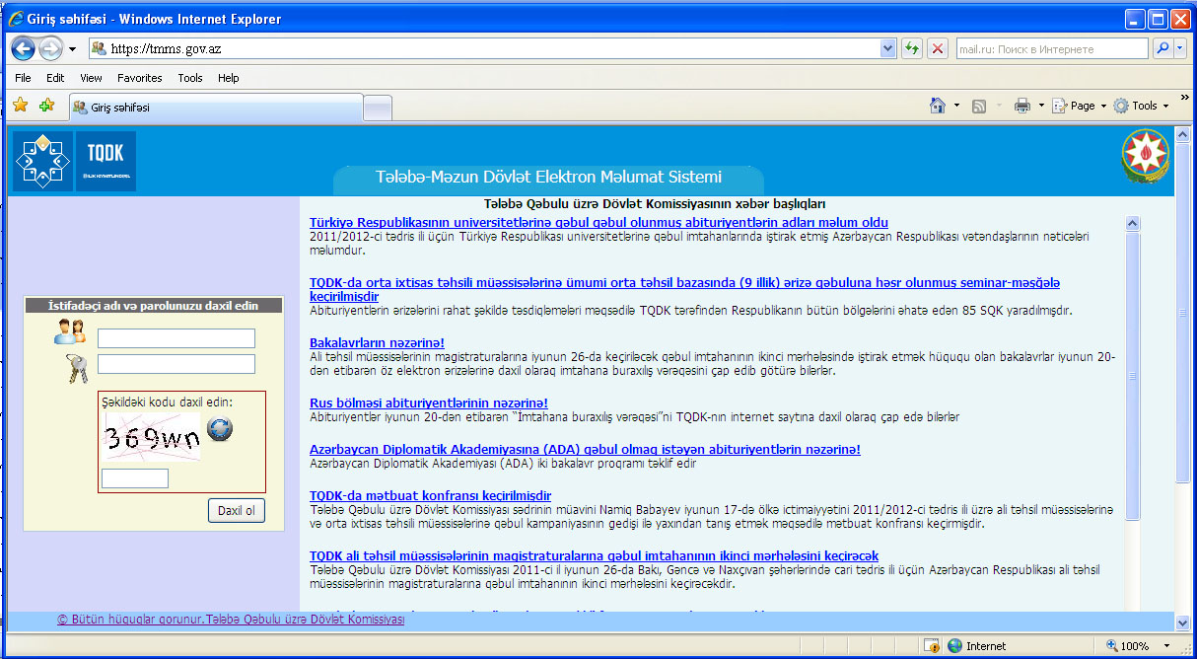
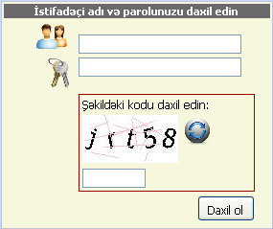
Tələbə-Məzun Dövlət Elektron Məlumat Sisteminə (Bundan sonra sadəcə Sistem) giriş sistemin əsas səhifəsindən həyata keçirilir. Bunun üçün istifadəçi hər hansı bir internet bələdçisini (browser) (Əsasən Internet explorer və ya Mozilla Firefox) yükləyib ünvan sətrinə https://tmms.gov.az ünvanını yığmalıdır. Bunun nəticəsində sistemin giriş səhifəsi yüklənəcək (Şəkil 1) Bundan sonra sol tərəfdə yerləşən müvafiq sahələrə (Şəkil 2) Sistemin administratoru tərəfindən verilmiş istifadəçi adı (1) və parolu (2), həmçinin təhlükəsizlik kodunu (capcha) (3) müvafiq sahəyə (4) daxil etmək lazımdır. Əgər kod oxunmursa kodu yeniləyən düyməni (5) basmaq lazımdır. Əgər daxil olunan parametrlər düzdürsə baş səhifəyə keçid baş verir. Əks halda aşağıdakı ismarışlardan biri görünür:
Şəkil 1
Şəkil 2
1
2
3
4
5
- "Ad və ya parol düz deyil!". Bu halda əlavə şərhə ehtiyac yoxdur. Daxil edilən parametrlərin düzgünlüyünü yoxlamaq lazımdır.
- "Sizin sistemə girişiniz yoxdur. Sistem administratoruna müraciət edin ". Bu o deməkdir ki, sizin ad və parolunuz düzdür, lakin sistemə girişiniz administrator tərəfindən bağlanıb. Bu halda sistem administratoru ilə əlaqə saxlamaq lazımdır.

I FƏSİL. ƏSAS SƏHİFƏLƏR VƏ ƏMƏLİYYATLAR
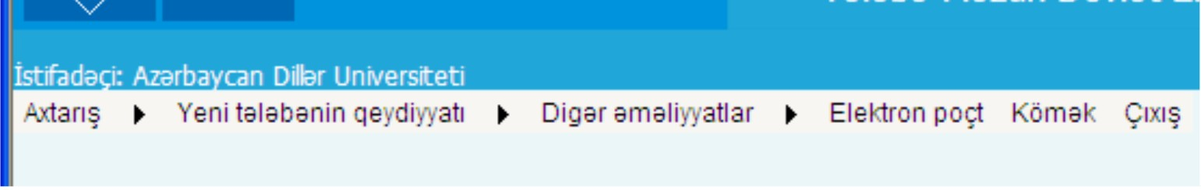
Sistemə daxil olan istifadəçilər sistemin baş səhifəsinə yönəldilirlər. Bu səhifənin yuxarı hissəsində sistemin əsas menyusu (Şəkil 3) yerləşir. Sistemdə həyata keçirilən əməliyyatların böyük əksəriyyəti bu menyunun köməyilə həyata keçirilir. Bundan əlavə əgər istifadəçinin məktub qutusuna yeni məktublar daxil olubsa, onda onların sayı məktublar düyməsinin yanında əks olunur (Şəkil 3a)
Şəkil 3

Şəkil 3a

Axtarışlar

İdentifikasiya kodu və pinkoda görə axtarış
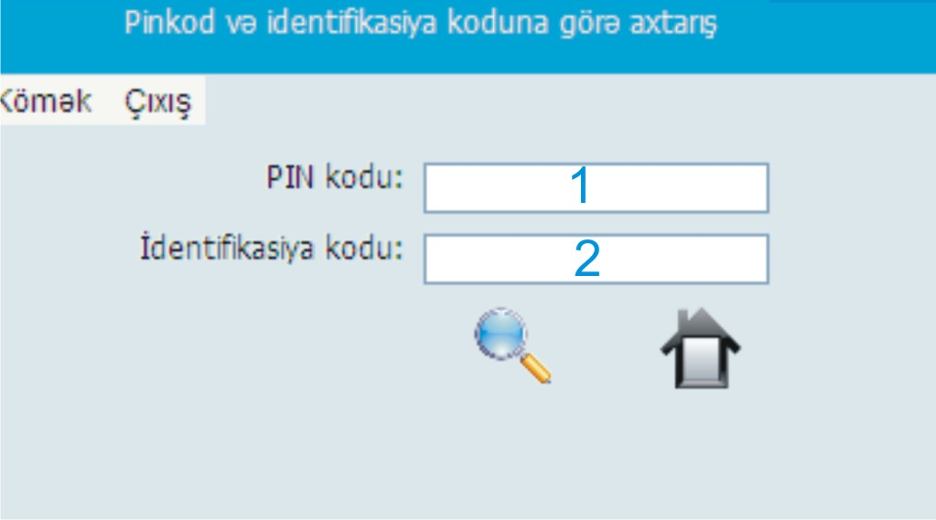
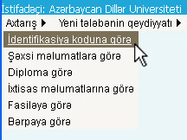
Bu axtarışı həyata keçirmək üçün Sistemin əsas menyusunun axtarış bölməsindən “İdentifikasiya koduna görə” bölməsini (Şəkil 4) seçmək lazımdır. Bundan sonra açılan səhifədə axtarış düyməsini (Şəkil 5) basmaq lazımdır. Axtarış üçün identifikasiya kodu (2) və ya pinkod (1) mütləq tam daxil olunmalıdır. Əgər axtarış üçün identifikasiya kodu daxil olunubsa onda tapılan yazılar sayı birdən çox olmayacaq. Əgər axtarış pinkod üzrə aparılırsa onda bir neçə yazı tapıla bilər. Bu halda həmin yazılar eyni bir şəxsin müxtəlif təhsil səviyyələrində təhsilinə dair məlumatları əks etdirir.
Şəkil 5
1
2
Şəkil 4

Şəxsi məlumatlara görə axtarış

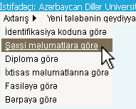
Şəxsi məlumatlara görə axtarış aparmaq üçün əsas menyudan “Şəxsi məlumatlara görə” bölməsinə keçmək lazımdır (Şəkil 6) Növbəti səhifədə aşağıdakı sahələr mövcuddur (Şəkil 7):
Şəkil 6
Soyadı (1) - Bu sahəyə axtarılan şəxsin soyadı tam və ya qismən daxil olunur. Dəqiq bilinməyən hərflərin əvəzinə “*” yazmaq lazımdır. Əgər məsələn “Məmmədov” soyadlı şəxs axtarılırsa onda bu sahədə “Məmmədov” yazılmalıdır. Amma axtarılan şəxsin soyadının “Məmmədov”, “Məmmədli” və ya məsələn “Məmmədzadə” olduğunu dəqiq bilmiriksə onda burada sadəcə “Məmməd*” yazmaq olar. Bu halda soyadı “Məmməd” ilə başlayan bütün şəxslər tapılacaq. Burada bir məqamı qeyd etmək vacibdir. Tutaq ki, şəxs soyadını bir və ya bir neçə dəfə dəyişib (hər hansı bir səbəbdən). Axtarışda onun hansı soyadının (ilkin və ya dəyişmiş) verilməsindən asılı olmayaraq bu şəxs sorğunun nəticəsində görünəcək, lakin nəticədə onun son (cari) yalnız cari soyadı əks olunacaqdır.
Adı (2) -Bu sahəyə axtarılan şəxsin soyadı tam və ya qismən daxil olunur. Yuxarıda soyada aid olan mülahizələr bu sahəyə də aiddir.
Ata adı (3)- Bu sahəyə axtarılan şəxsin atasının adı tam və ya qismən daxil olunur. Yuxarıda soyada aid olan mülahizələr bu sahəyə də aiddir.
Doğum tarixi (4) - Bu sahəyə şəxsin doğum tarixi yazılır (gün.ay.il formatında, misalən: 01.01.2001). Əgər şəxsin doğum tarixi dəqiq məlum deyilsə onda “Yalnız təvəllüd nəzərə alınsın” seçmək lazımdır.
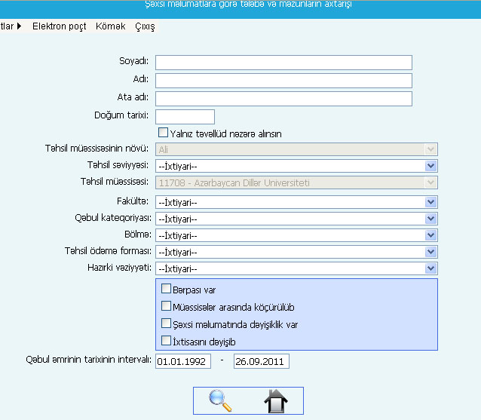
Təhsil müəssisəsinin növü (6)- Bu sahə tələbə və məzunları arasında axtarış aparılacaq müəssisənin tipini müəyyən edir. Bu sahənin seçimi təhsil səviyyəsi (7), təhsil müəssisəsi (8) və fakültələr (9) sahələrinin dolmasına təsir edir. Məsələn əgər təhsil müəssisəsinin növü ali seçilibsə onda təhsil səviyyəsi (7) yalnız bakalavr və ya magistr ola bilər. Uyğun olaraq bu halda təhsil müəssisəsi (8) yalnız ali təhsil müəssisəsi ola bilər.
Şəkil 7
1
2
3
4
5
6
7
8
9
10
11
12
13
14
15
16
Fakültə (9) - Bu sahədə seçilmiş təhsil müəssisəsinə aid olan bütün fakültələr əks olunur. Fakültələr seçilən təhsil müəssisəsindən asılıdır.
Qəbul kateqoriyası (10) - Axtarılan şəxslərin təhsil müəssisəsinə necə qəbul olmasını bu sahənin seçilməsi müəyyənləşdirir.
Bölmə(11) - Bu bölmədə şəxsin təhsil aldığı bölmə seçilir.
Təhsil ödəmə forması (12) - Bu bölmədə şəxsin təhsil ödəmə forması seçilir.
Hazırkı vəziyyəti (14) - Bu bölmədə tələbənin hazırkı vəziyyəti əks olunur, yəni hal-hazırda o tələbədir, məzundur, təhsildə fasilədədir və s.
Bundan aşağıdakı bölmədə (14) dörd kateqoriya mövcuddur (Bərpası var, Müəssisələr arasında köçürülüb və s.). Bu kateqoriyalar eyni vaxtda və ya qismən seçilə bilər.
Qəbul tarixinin intervalı (15) - Burada daxil olunan tarix intervalında qəbul olmuş (qəbul əmrinin tarixi bu intervala düşən) şəxslər axtarılır
Tələb olunan parametrlər daxil olunduqdan sonra axtarış düyməsini (16) basmaq lazımdır.

Diplom məlumatlarına görə axtarış
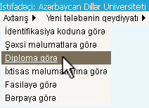
Diplom məlumatlarına görə axtarış aparmaq üçün əsas menyudan “Diploma görə” bölməsinə keçmək lazımdır (Şəkil 8). Bu səhifədə aşağıdakı sahələr mövcuddur (Şəkil 9):
Şəkil 8
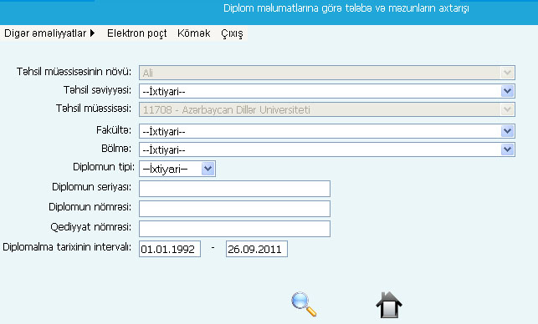
Bu sahə seçilərkən hansı tip müəssisənin məzunları arasında axtarış aparılacağı təyin edilmiş olur. Bu sahənin seçimi təhsil səviyyəsi (2), təhsil müəssisəsi (3) və fakültələr (4) sahələrinin dolmasına təsir edir. Məsələn əgər təhsil müəssisəsinin növü ali seçilibsə, onda təhsil səviyyəsi (2) yalnız bakalavr və ya magistr ola bilər. Uyğun olaraq bu halda təhsil müəssisəsi (3) yalnız ali təhsil müəssisəsi ola bilər.
Şəkil 9
1
2
3
4
5
6
7
8
9
10
11
Fakultə (4) - Bu sahədə seçilmiş təhsil müəssisəsinə aid olan bütün fakültələr əks olunur. Fakültələrin siyahısı seçilən təhsil müəssisəsindən (3) asılıdır.
Bölmə (5) - Bu bölmədə şəxsin təhsil aldığı (qəbul olduğu) bölmə seçilir.
Diplomun tipi (6)- Bu variant seçildikdə axtarılan məzunlar müvafiq diploma malik olan şəxslər arasından həyata keçirilir.
Diplomun seriyası (7) - Bu bölmədə axtarılan məzunun diplomunun seriyası daxil olunur.
Diplomun nömrəsi (8) - Bu bölmədə axtarılan məzunun diplomunun nömrəsi daxil olunur.
Diplomun qeydiyyat nömrəsi (9) - Bu bölmədə axtarılan məzunun diplomunun qeydiyyat nömrəsi daxil olunur.
Diplomalma tarixinin intervalı (10) - Burada daxil olunan tarix intervalında təhsil müəssisəsini bitirmiş (diplom əmrinin tarixi bu intervala düşən) məzunlar axtarılır.
Tələb olunan parametrlər daxil olunduqdan sonra axtarış düyməsini (11) basmaqla müvafiq şərtləri ödəyən şəxslər haqqında məlumatları əldə etmək olar.

İxtisas məlumatlarına görə axtarış
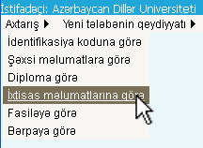
İxtisas məlumatlarına görə axtarış aparmaq üçün əsas menyudan “İxtisas məlumatlarına görə” bölməsinə keçmək lazımdır (Şəkil 10). Bu səhifədə aşağıdakı sahələr mövcuddur (Şəkil 11):
Şəkil 10
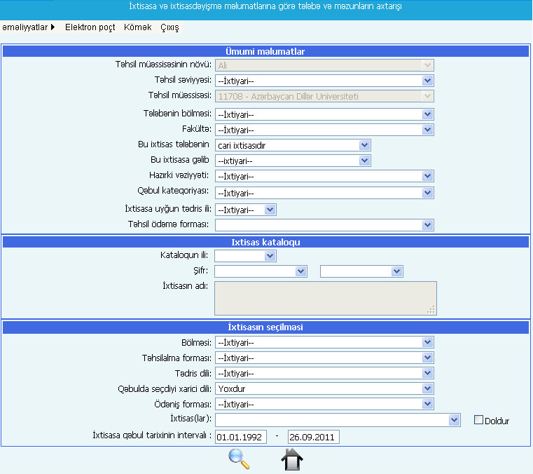
Təhsil müəssisəsinin növü (1) - Bu sahə tələbələri arasında axtarış aparılacaq təhsil müəssisəsinin tipini müəyyən edir. Bu sahənin seçimi təhsil səviyyəsi (2), təhsil müəssisəsi (3) və fakültələr (4) sahələrinin dolmasına təsir edir. Məsələn əgər təhsil müəssisəsinin növü ali seçilibsə onda təhsil səviyyəsi (2) yalnız bakalavr və ya magistr ola bilər. Uyğun olaraq bu halda təhsil müəssisəsi (3) yalnız ali təhsil müəssisəsi ola bilər.
Şəkil 11
1
2
3
4
5
6
7
8
9
24
10
11
12
13
14
15
16
17
18
19
20
21
22
23
Fakultə (4) - Bu sahədə seçilmiş təhsil müəssisəsinə aid olan bütün fakültələr əks olunur. Fakültələr seçilən təhsil müəssisəsindən (3) asılıdır.
Bölmə (5) - Bu bölmədə şəxsin təhsil aldığı (qəbul olduğu) bölmə seçilir.
Burada əlavə olaraq qeyd etmək lazımdır ki, səhifədə təhsil səviyyəsinin və təhsil müəssisəsinin seçilməsi tədris ili (24), təhsil ödəmə forması (10), ixtisas kataloqunun ili (11), ixtisasın şifri (12) kimi sahələrin dolmasına təsir edir.
Seçilmiş ixtisas (6) şəxsin son dəfə təhsil aldığı (şəxs həmin ixtisası bitirmiş və ya hal-hazırda təhsil ala bilər). Bu zaman 3 hal ola bilər:
1) Bu ixtisas tələbənin cari ixtisasıdır. Bu o deməkdir ki, axtarılan şəxs (lər) son dəfə bu ixtisasda təhsil alıb və ya hal-hazırda təhsil almaqdadır.
2) Bu ixtisas tələbənin qəbul olduğu ixtisasdır. Bu o deməkdir ki, axtarılan şəxs (lər) ilk dəfə seçilmiş ixtisasa qəbul olub (lar).
3) Bu ixtisas tələbənin oxuduğu ixtisaslardan biridir. Bu o deməkdir ki, axtarılan şəxs (lər) seçilmiş ixtisasda nə vaxtsa təhsil alıb və ya hal-hazırda təhsil almaqdadır (lar).
Şəxsin göstərilən ixtisasa hansı üsulla gəlməsi (təhsildə fasilədən sonra bərpa, digər təhsil müəssisəsindən köçürülmə və s.) (7) sahəsində seçilən variantla müəyyən olunur.
Şəxsin hazırkı vəziyyəti (8) şəxsi məlumata görə axtarış formasında olduğu mənanı daşıyır.
Şəxsin qəbul olunduğu forma (9) digər formalarda, o cümlədən şəxsi məlumata görə axtarış formasında olan funksiyanı daşıyır.
İxtisasa uyğun tədris ili (24) seçildikdə verilmiş tədris ilinə aid olan ixtisaslarda təhsil alan (təhsil almış) şəxslər axtarılır. Tədris ilinin seçilməsi təhsil ödəmə forması (10) ,ixtisas kataloqunun ili (11), ixtisasın şifri (12) kimi sahələrin dolmasına təsir edir. Təhsil ödəmə forması (10) axtarılan şəxsin (şəxslərin) təhsil aldığı maliyyələşdirmə mexanizmini müəyyən edir. 2010-cu ilə qədər qəbul olmuş şəxslər ödənişli və dövlət hesablı təhsil alırlar. 2010-cu ildən etibarən yeni mexanizminin tətbiqi ilə əlaqədar sadalanan üsullarla yanaşı dövlət sifarişli maliyyələşmə üsulu tətbiq olunmaqdadır.
İxtisasın şifri iki hissədən ibarətdir (məs. HS 20200 hərf hissəsi –HS (12), rəqəm hissəsi -20200 (13)) . Hərf hissəsinin seçilməsi rəqəm hissəsinin dolmasına təsir edir. Əgər şifr düzgün yığılıbsa onda ixtisasın adı (14) əks olunacaq. Bundan sonra seçiləcək sahələr (15-19) konkret ixtisası müəyyənləşdirir. Bunlar seçildikdən sonra yoxlama qutusunu (21) seçmək lazımdır. Bu halda ixtisaslar seçim qutusu (20) dolacaq. Əgər seçilən parametrlərə uyğun ixtisas yeganədirsə onda burada bir ixtisas olur. Əks halda ilk olaraq “İxtiyari” variantı əks olunur və qalan ixtisaslar bunun altında yerləşir. Axtarış üçün ən azı ixtisasın adı seçilməlidir. Əgər konkret ixtisasda təhsil alan şəxsləri tapmaq lazımdırsa onda ixtisas (20) konkret verilməlidir. Əgər ixtisas parametrlərindən (15-19) biri dəyişibsə onda ixtisaslar (21) mütləq yenidən doldurulmalıdır.

Təhsildə fasiləyə görə axtarış

Təhsildə fasilə məlumatlarına görə axtarış aparmaq üçün əsas menyudan “Fasiləyə görə” bölməsinə keçmək lazımdır (Şəkil 12). Bu səhifədə (Şəkil 13) aşağıdakı sahələr mövcuddur:
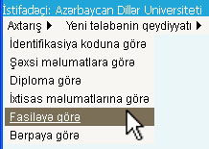
Təhsil müəssisəsinin növü (1) - bu sahə tələbələri arasında axtarış aparılacaq müəssisənin tipini müəyyən edir. Bu sahənin seçimi təhsil səviyyəsi (4), təhsil müəssisəsi (2) və fakültələr (3) sahələrinin dolmasına təsir edir. Məsələn əgər təhsil müəssisəsinin növü ali seçilibsə onda təhsil səviyyəsi (4) yalnız bakalavr və ya magistr ola bilər. Uyğun olaraq bu halda təhsil müəssisəsi (2) yalnız ali təhsil müəssisəsi ola bilər.
Şəkil 12
Fakultə (3) - bu sahədə seçilmiş təhsil müəssisəsinə aid olan bütün fakültələr əks olunur. Fakültələr seçilən təhsil müəssisəsindən (2) asılıdır.
Bölmə (7) - bu bölmədə şəxsin təhsil aldığı (qəbul olduğu) bölmə seçilir.

Fasilə vəziyyəti (5) – bu sahənin üç qiyməti var:
- Bərpa olunmayıb - bu o deməkdir ki axtarılan şəxs(lər) hal-hazırda təhsildə fasilədədir,
- Bərpa olunub - bu o deməkdir ki, axtarılan şəxs(lər) hal hazırda təhsil almaqdadır(lar),
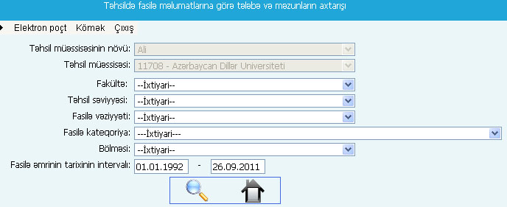
- Köçürülüb – bu o deməkdir ki axtarılan şəxs(lər) ölkə daxilində bir təhsil müəssisəsindən digər təhsil müəssisəsinə köçürülüb.
Şəkil 13
1
2
3
4
5
6
7
Fasilə kateqoriyası (6) – bu siyahıdan axtarılan şəxsin (şəxslərin) təhsildə fasilə kateqoriyası seçilir (akademik məzuniyyət, xaricolunma və s.).

Bərpaya görə axtarış
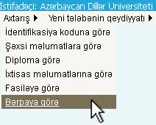
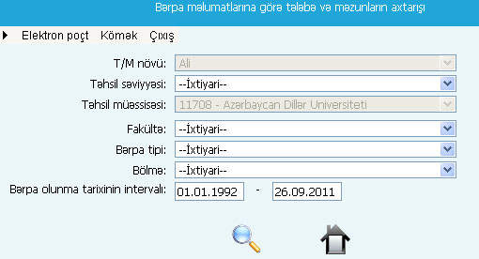
Bərpa məlumatlarına görə axtarış aparmaq üçün əsas menyudan “Bərpaya görə” bölməsinə (Şəkil 14) keçmək lazımdır. Bu səhifədə (Şəkil 15) əvvəlki səhifələrdən fərqli olaraq, bərpa tipi siyahısı (1) mövcuddur. Bu səhifədə aşağıdakı sahələr mövcuddur.
Şəkil 14
Şəkil 15
1
2
3
4
5
6
Təhsil müəssisəsinin növü (1) - Bu sahə tələbələri arasında axtarış aparılacaq müəssisənin tipini müəyyən edir. Bu sahənin seçimi təhsil səviyyəsi (2), təhsil müəssisəsi (3) və fakültələr (4) sahələrinin dolmasına təsir edir. Məsələn əgər təhsil müəssisəsinin növü ali seçilibsə onda təhsil səviyyəsi (2) yalnız bakalavr və ya magistr ola bilər. Uyğun olaraq bu halda təhsil müəssisəsi (3) yalnız ali təhsil müəssisəsi ola bilər.
Fakultə (4) - bu sahədə seçilmiş təhsil müəssisəsinə aid olan bütün fakültələr əks olunur. Fakültələr seçilən təhsil müəssisəsindən (3) asılıdır.
Bölmə (6) - bu bölmədə şəxsin təhsil aldığı (qəbul olduğu) bölmə seçilir.
Bərpa tipi (5) - bu sahədə axtarılan tələbənin hansı kateqoriyalı fasilədən sonra bərpa olunduğu müəyyənləşdirilir.

Axtarışın nəticəsi
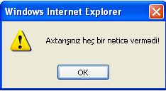
Əvvəlki bölmələrdə sadalanan axtarışlardan istənilən birində axtarış düyməsini  basdıqdan sonra iki haldan biri baş verə bilər:
Şəkil 16
- Axtarılan parametrlərə uyğun heç bir şəxs mövcud deyildir. Bu halda Şəkil 16 –kı dialoq pəncərə görünür.
- Axtarılan parametrlərə uyğun bir və ya bir neçə şəxs tapılmışdır. Bu halda Şəkil 17 əks olunmuş səhifəyə keçid baş verir. Bu səhifədə tapılan şəxslər haqqında məlumatlar əks olunur. Səhifədə görünən məlumatlardan əlavə digər məlumatlara da baxmaq olar ki, bunun üçün də siçanının göstəricini məlumatlarına baxmaq istədiyiniz şəxsin adı, soyadı və ata adı üzərinə gətirmək lazımdır. Bu halda Şəkil 18-ki menyu görünür. Bu menyu yalnız məlumat xarakteri daşıyır və tələbənin statusunu təyin etmək üçündür. Şəxsi məlumatını seçdiyimiz tələbə uyğun statusa malikdirsə onda müvafiq yoxlama qutusu seçilmiş olacaq. Məsələn əgər bu şəxs hal-hazırda təhsil alırsa (Şəkildə bu hal göstərilib) onda müvafiq seçmə qutusu seçilmiş olacaq.

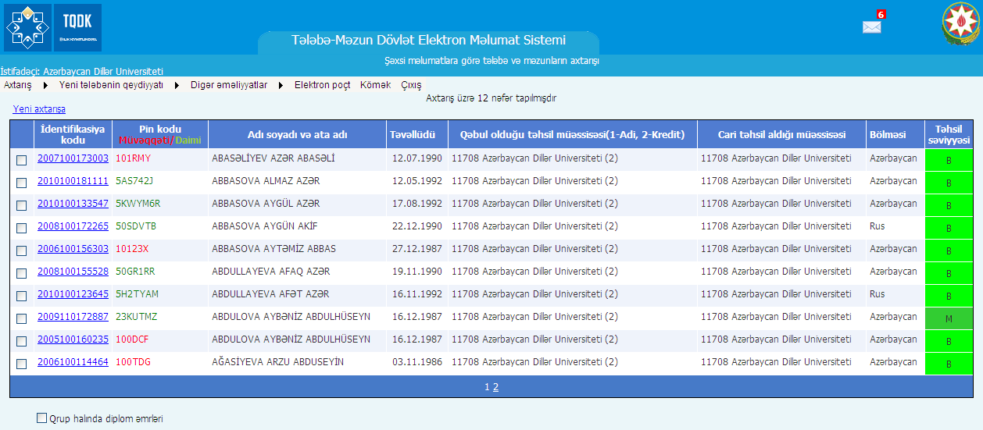
Şəkil 17
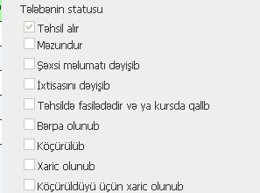
Şəkil 18
Səhifənin aşağı hissəsində yerləşən “Qrup halında diplom əmrləri” yoxlama qutusu qrup halında diplom əmrləri vermək üçündür.
Bu barədə diplom əmrlərinin verilməsi haqqında bölmədə ətraflı danışılacaq.

Əmrlər və baxış formaları
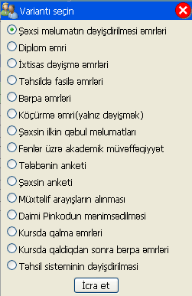
Axtarışın nəticəsi yerləşən səhifədə (şəkil 17) tapılmış şəxslərlə əlaqədar müxtəlif əməliyyatlar həyata keçirilə bilər. Bu əməliyyatlara keçmək üçün həmin şəxs üzərində siçanın göstəricini yerləşdirib onun sol düyməsini basmaq lazımdır. Bu halda səhifənin orta hissəsinə Şəkil 19 - kı pəncərə çıxır. Buradan istənilən əmr formasını seçib müvafiq səhifəyə keçmək və ya əməliyyatı icra etmək olar. Bunlara ətraflı baxaq.
Şəkil 19

Şəxsi məlumatın dəyişdirilməsi əmrləri
Şəkil 19-dan tələb olunun variantı seçdikdən sonra, əgər istifadəçinin bu keçidə hüququ varsa, onda uyğun səhifəyə keçid baş verir (Şəkil 20). Bu səhifənin yuxarı hissəsində şəxsi məlumatı dəyişəcək tələbənin hal-hazırdakı soyadı, adı və ata adı görünür. Bundan sonrakı məlumat son verilmiş ixtisas əmrinin (qəbul, köçürmə, ixtisasdəyişmə və s.) tarixidir. Bu səhifə bir neçə formada görünə bilər:
- Seçilmiş tələbənin heç bir şəxsi məlumat dəyişmə əmri yoxdur(a).
- Şəxsi məlumatın dəyişmə əmrləri olduğu halda səhifənin yuxarı hissəsində bu əmrlər cədvəl şəklində əks olunur(b).
Şəkil 21
Göstərilmiş tələbənin bir soyad dəyişmə əmri var. Bu əmrə baxmaq üçün, soyadın üzərinə vurmaq lazımdır. Bu zaman cədvəlin altında bütün məlumatlar görünəcək(c). Bu əmrdə dəyişiklik etmək üçün müvafiq sahələri doldurub  düyməsini basmaq lazımdır. Şəxsin qəbul olduğu zaman şəxsi məlumatına (Şəkil 21) baxmaq üçün səhifədə düyməsini basmaq lazımdır.
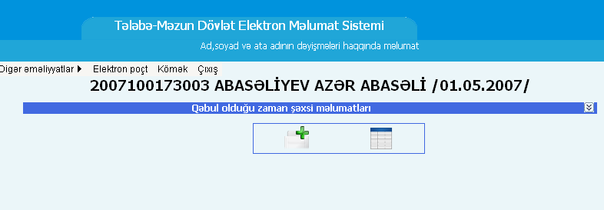
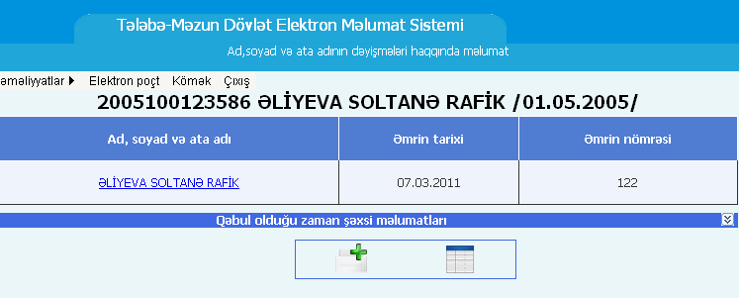
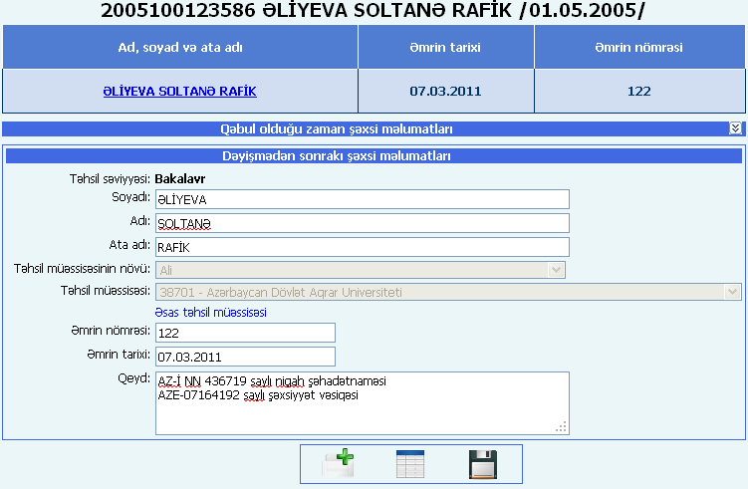
a)
Şəkil 20
b)
c)

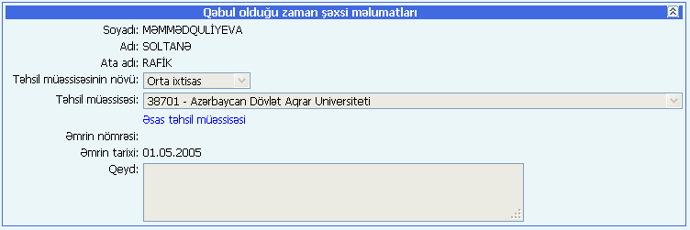
Şəkil 21

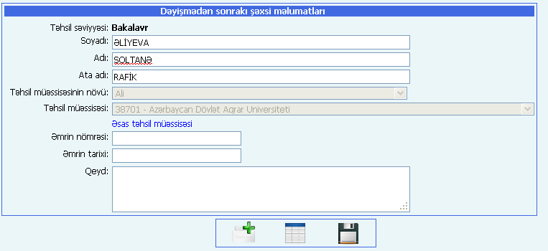
Yeni əmr vermək üçün  düyməsini basmaq lazımdır. Bu zaman forma boşaldılır, və istifadəçiyə kömək məqsədilə əvvəlki soyad, ad və ata adı formaya doldurulur (Şəkil 22). Bunlardan hər hansı biri dəyişibsə müvafiq yerdə korrektə etməklə digər sahələri doldurub yadda saxlamaq üçün düyməsini basmaq lazımdır. Ad, soyad və ata adı yalnız latın əlifbası ilə daxil olunmalıdır. Əmrin tarixi isə gün.ay.il formatında (məsələn, 01.01.2001) daxil olunmalıdır. Tapılan tələbələrin siyahısına qayıtmaq üçün düyməsini basmaq lazımdır.
Şəkil 22
1
2
3
4
5

Diplom əmri
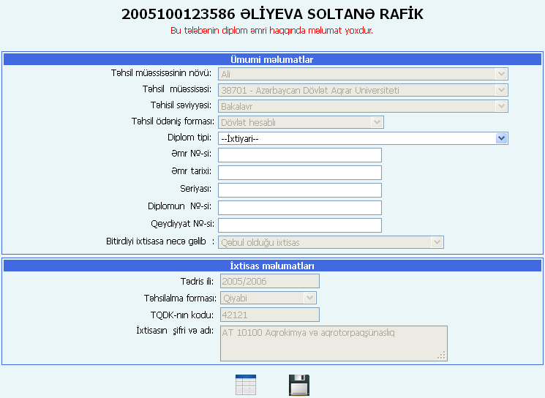
Bu səhifədən (Şəkil 23) yeni diplom əmri verilə və ya mövcud əmrdə dəyişikliklər edilə bilər. Şəkildə göstərilmiş şəxsin diplom əmri yoxdur və buna görə də səhifənin yuxarı hissəsində “Bu tələbənin diplom əmri haqqında məlumat yoxdur” yazısı əks olunur. Diplom əmri daxil olunduqdan sonra bu yazı göstərilmir. Tələbənin ilkin ixtisas məlumatları (1-4, 11-15) sistem tərəfindən doldurulur. Bunlardan (11) tələbənin bitirdiyi ixtisasa necə gəldiyini göstərir. Tələbə həmin ixtisasa ilk dəfə qəbul olaraq, köçürülərək, bərpa olunaraq və s. gələ bilər. Açıq sahələr (5-10) istifadəçi tərəfindən doldurulur. Diplom tipi (5) adi və ya fərqlənmə ola bilər. Əmrin nömrəsi (6) sahəsinə diplom əmrinin nömrəsi daxil olunur. Diplom əmrinin tarixi (6) gün.ay.il formatında (misal üçün 01.01.2001) daxil olunmalıdır. Müvafiq sahələr doldurulduqdan sonra məlumatları yadda saxlamaq üçün düyməsini basmaq lazımdır. Qeyd edək ki, diplomun tipi (5), seriyası (8), nömrəsi (9), qeydiyyat nömrəsi (10) sahələri diplomun verilməsi zamanı doldurulur.
Şəkil 23
1
2
3
4
5
6
7
8
9
10
11
12
13
14
15

İxtisasdəyişmə əmrləri
Bu səhifədən ixtisasdəyişmə ilə bağlı əmrlər daxil olunur (Şəkil 24). Seçilmiş tələbənin heç bir ixtisasdəyişmə əmri yoxdur. Yeni əmr vermək üçün  düyməsini basmaq lazımdır. Bu zaman yeni əmrin daxil edilməsi üçün forma açılır (Şəkil 25). Burada bəzi seçmə qutuları (1-8) cari (hal-hazırdakı) ixtisas məlumatları sistem tərəfindən doldurulur onların istifadəçi tərəfindən dəyişdirilməsi imkanı yoxdur.
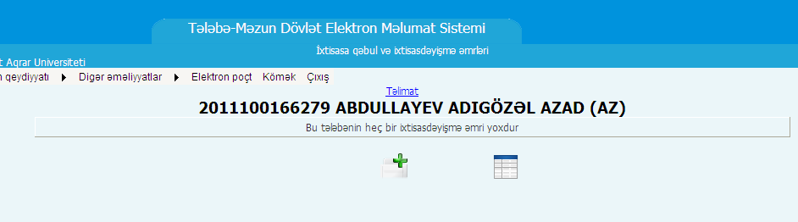
Şəkil 24

Yeni əmr formasında ixtisasdəyişmə zamanı tələbənin oxuyacağı semestr (9) daxil edilməlidir və semestrdən asılı olaraq ixtisasın aid olduğu tədris ili (10) seçilməlidir. Tədris ilinin (10) seçimi kataloq ili (17) və ixtisasın şifri (18) seçmə qutusunun dolmasına təsir edir. Tədris ilindən sonra yerləşən əməliyyatın statusu (11) veriləcək əmrin növünü müəyyən edir. Əməliyyatın statusu qutusuna dolan variantlar, ixtisasdəyişmə əmri daxil olunacaq şəxsin əvvəlki təhsil ödəniş formasından (2) asılıdır. Əgər, misal üçün, təhsil ödəniş forması dövlət sifarişlidirsə, onda burada ixtisasdəyişmə, təhsil formasının dəyişməsi kimi əmrlərlə yanaşı dövlət sifarişli təhsil almaq hüququnun itirilməsi ilə bağlı əmrdə (dövlət sifarişlidən ödənişliyə keçməklə ixtisasdəyişmə) olur (Şəkil 26). Eyni zamanda əməliyyatın statusu (11) sonrakı təhsil ödəniş formasına (12) təsir edir.
Sonrakı təhsil sistemi (13) adi və ya kredit ola bilər. Səhifədə bundan aşağıda yerləşən sahə və seçmə qutuları(17-25) tələbənin sonrakı ixtisasının parametrləridir.
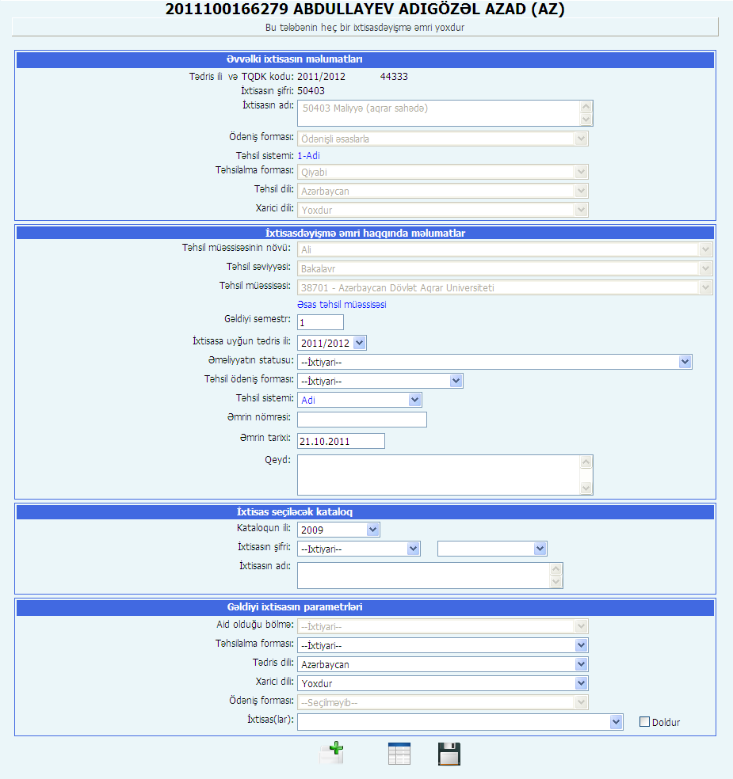
İxtisasın şifri iki hissədən ibarətdir (məs. HS 20200 hərf hissəsi –HS (18), rəqəm hissəsi -20200 (19)) . Hərf hissəsinin seçilməsi rəqəm hissəsinin dolmasına təsir edir. Əgər şifr düzgün yığılıbsa, onda ixtisasın adı (20) əks olunacaq. Bundan sonra seçiləcək sahələr (21-25) konkret ixtisası müəyyənləşdirir. Bunlar seçildikdən sonra Doldur yoxlama qutusunu (26) seçmək lazımdır. Bu halda seçilmiş ixtisas parametrlərinə uyğun ixtisaslar varsa onlar ixtisaslar seçim qutusuna (27) dolacaq. Əgər ixtisaslar seçim qutusuna dolacaq ixtisas yoxdursa, ola bilsin ki, ixtisas parametri düzgün seçilməyib və yaxud da müvafiq ixtisas ixtisaslar bazasında yoxdur (bu halda administratorla əlaqə saxlamaq lazımdır). Əgər seçilən parametrlərə uyğun ixtisas yeganədirsə onda ixtisaslar seçim qutusunda bir ixtisas olur. Əks halda ilk olaraq “İxtiyari” variantı əks olunur və qalan ixtisaslar bunun altında yerləşir. Əmr vermək üçün mütləq konkret ixtisas (27) seçilməlidir. Əgər ixtisas parametrlərindən (21-25) biri dəyişibsə onda ixtisaslar (27) mütləq yenidən doldurulmalıdır. Müvafiq parametrlər seçildikdən sonra  düyməsini basmaq lazımdır. Bu zaman daxil edilən informasiyanın qeyri-dəqiqliyi səbəbindən aşağıdakı hallar baş verə bilər.
1
2
3
4
6
5
7
8
17
18
19
20
21
22
23
24
25
26
27
9
10
11
12
13
14
15
16
Şəkil 25
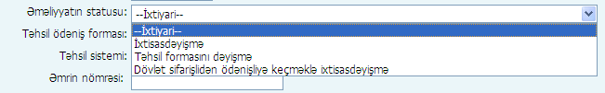
Şəkil 26
- Daxil edilən əmr tarixi cari tarixdən(serverin tarixindən) böyükdür. Bu halda əmrin tarixini (Şəkil 25-dən (15) sahəsi) dəqiqləşdirmək lazımdır.
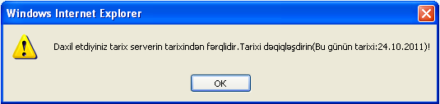

- Əmr forması seçilməyib. Bu halda əmr formasını (Şəkil 25-dən (11) sahəsindən) seçmək lazımdır.
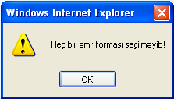
3. Daxil edilən əmrin tarixi əvvəlki əmr tarixindən kiçikdir və ya bərabərdir. Şəkildə daxil etmək istədiyimiz əmr ilk ixtisasdəyişmə əmri olduğu üçün daxil edilən tarix bu əmrdən qabaq verilmiş ilk qəbul, bərpa və ya köçürülmə əmrinin tarixinə bərabər və ya ondan kiçikdir. Bu halda əmr tarixini dəqiqləşdirmək lazımdır.
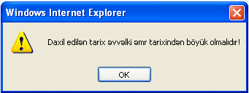

- Əvvəlki və sonrakı ixtisaslar tamamilə üst-üstə düşür. Bu halda sonrakı ixtisası dəqiqləşdirmək lazımdır.

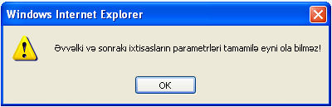

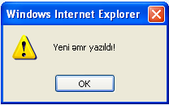
Əgər məlumat doğrudursa aşağıdakı hal baş verir

və yeni daxil olunmuş əmr səhifənin yuxarı hissəsində cədvəldə əks olunur (şəkil 27). Əgər ardıcıl olaraq yenə ixtisasdəyişmə və ya təhsil formasını dəyişmə əmri daxil etmək lazımdırsa onda düyməsini basıb yuxarıda göstərilmiş ardıcıllığı təkrar etmək lazımdır.
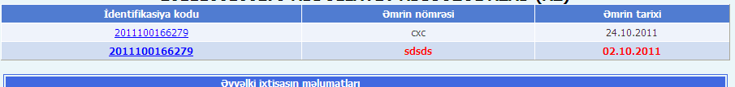
Şəkil 27

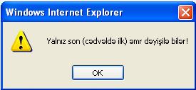
Daxil edilmiş əmrdə dəyişiklik etmək üçün cədvəldə müvafiq əmrin üzərində siçanla vurmaq lazımdır. Qeyd edək ki, yalnız son əmrdə dəyişiklik etmək olar. Əgər əvvəlki əmrlərdə dəyişiklik etməyə cəhd etsək onda aşağıdakı məzmunlu ismarış görünəcək:

Qeyd edək ki, əmrdə dəyişiklik edilməsi zamanı yalnız ixtisasa uyğun tədris ili, əmrin nömrəsi, əmrin tarixi, tələbənin ixtisasını dəyişərək təhsil alacağı semestri və qeyd sahəsində edilmiş dəyişikliklər yadda saxlanılacaqdır.

Təhsildə fasilə əmrləri
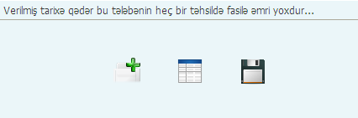
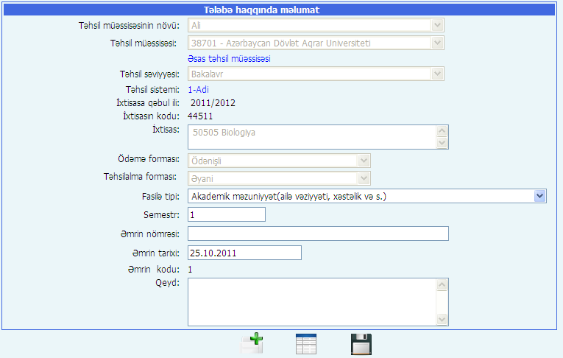
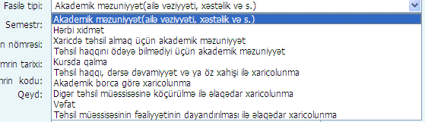
Bu səhifədən (şəkil 28) tələbənin təhsildə fasilə və xaricolunma əmrləri daxil olunur. Şəkildə göstərilmiş halda tələbənin heç bir təhsildə fasilə və ya xaricolunma əmri yoxdur. Yeni əmr vermək üçün düyməsi basılmalıdır. Bu halda yeni fasilə və ya xaricolunma əmrinin daxil olunması üçün forma açılır (şəkil 29). Bu formada tələbənin sonuncu ixtisas və təhsil məlumatları (1-6) sistem tərəfindən doldurulur və dəyişdirilə bilməz. Açıq qalmış qalan sahələr və seçmə qutuları (7-11) istifadəçi tərəfindən doldurulur. Fasilə və ya xaricolunma tipi (7) veriləcək əmrin növünü müəyyənləşdirir. Burada əks olunacaq variantlar seçilmiş tələbənin hazırkı vəziyyətindən asılıdır. Qeyd edək ki, tələbənin əvvəldən verilmiş təhsildə fasilə əmri varsa ona həm təhsildə fasilə həm də xaricolunma, xaricolunma əmri varsa heç bir əmr verilə bilməz yalnız həmin əmr dəyişdirilə bilər. Semestr (8) tələbənin fasiləyə çıxdığı və ya xaric olunduğu semestrdir. Əmrin tarixi (10) digər əmr formalarında olduğu kimi gün.ay.il formatında (məs, 01.01.2011) daxil olunmalıdır. Göstərilmiş məlumatlar doldurulduqdan sonra düyməsini basmaq lazımdır. Bu halda məlumatların qeyri dəqiqliyi ilə əlaqədar aşağıdakı hallar ola bilər:
Şəkil 28
Şəkil 29
1
2
3
4
5
6
7
8
9
10
11
Şəkil 30
- Daxil edilən əmr tarixi cari tarixdən (serverin tarixindən) böyükdür. Bu halda əmrin tarixini (Şəkil 29-dən (10) sahəsi) dəqiqləşdirmək lazımdır.

- Daxil edilən əmr tarixi əvvəlki əmr tarixindən (qəbul, ixtisasdəyişmə və s.) böyükdür. Bu halda əmrin tarixini (Şəkil 29-dən (10) sahəsi) dəqiqləşdirmək lazımdır.
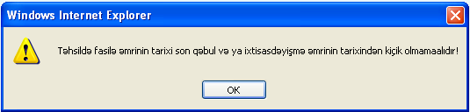

Əgər daxil edilən məlumatlarda problem yoxdursa onda məlumat bazaya yazılır
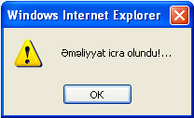
və səhifənin yuxarı hissəsində cədvəldə əks olunur.
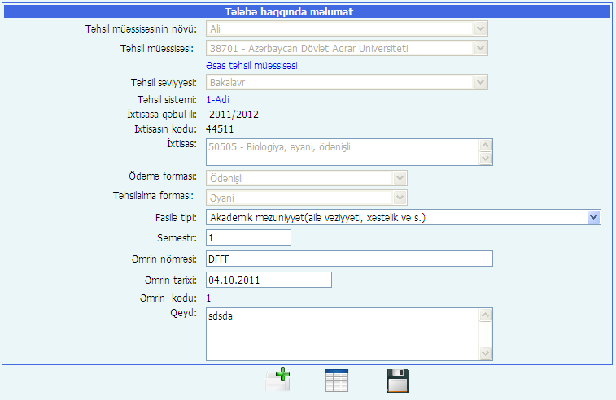
Əmrə baxmaq və dəyişmək üçün identifikasiya kodunun üzərində siçanla vurmaq lazımdır. Bu halda əmrin bütün məlumatları formaya dolur (şəkil 31). Əmrdə dəyişiklik aparmaq üçün yeni əmrin verilməsində olduğu qaydada dəyişmiş məlumatlara düzəliş edib düyməsini basmaq lazımdır. Əgər bir neçə təhsildə fasilə və ya xaricolunma əmri varsa yalnız son(!) əmrdə dəyişiklik aparmağa icazə verilir.
Şəkil 31

Kursda qalma əmrləri
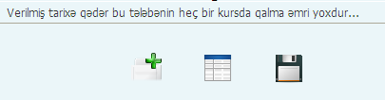
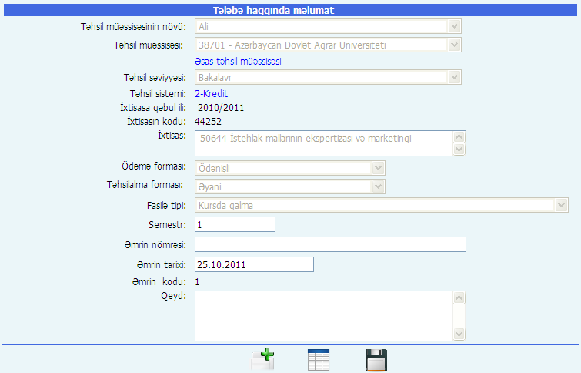
Bu səhifədən (Şəkil 32) kursda qalma əmri daxil olunur. Göstərilmiş halda veriləcək əmrdən əvvəl heç bir əmr verilməyib. Yeni əmr vermək üçün  düyməsini basmaq lazımdır. Bu zaman daxiletmə forması aşağıdakı şəklə düşür (Şəkil 33). Bu formada ilk formalar (1-7) sistem tərəfindən doldurulur və bunlara dəyişiklik edilə bilməz. Qalan sahələr tələbənin kursda qaldığı semestr (8), əmrin nömrəsi (9), əmrin tarixi (10) (gün.ay.il formatında daxil olunmalıdır (misal üçün 01.01.2001)) . Bu məlumatlar daxil olunduqdan sonra düyməsini basmaq lazımdır.
Şəkil 32
1
2
3
4
5
6
7
8
9
10
11
Şəkil 33
Bu halda məlumatların qeyri-dəqiqliyi ilə əlaqədar aşağıdakı hallar ola bilər:

- Daxil edilən əmr tarixi cari tarixdən (serverin tarixindən) böyükdür. Bu halda əmrin tarixini (Şəkil 29-dən (10) sahəsi) dəqiqləşdirmək lazımdır.

- Daxil edilən əmr tarixi əvvəlki əmr tarixindən (qəbul, ixtisasdəyişmə və s.) böyükdür. Bu halda əmrin tarixini (Şəkil 29-dən (10) sahəsi) dəqiqləşdirmək lazımdır.

Əgər daxil edilən məlumatlarda problem yoxdursa onda məlumat bazaya yazılır və səhifənin yuxarı
hissəsində cədvəldə əks olunur (Şəkil 34).
Şəkil 34

Daxil olunmuş əmrdə dəyişiklik aparmaq üçün cədvəldə əmrin üzərində siçanla vurmaq lazımdır. Bu zaman cədvəldən aşağıda forma açılır (Şəkil 35). Bu formada müvafiq məlumatları doldurub, düyməsini basmaq lazımdır. Bu zaman dəyişilmiş məlumatlar yadda saxlanacaq (Şəkil 36).
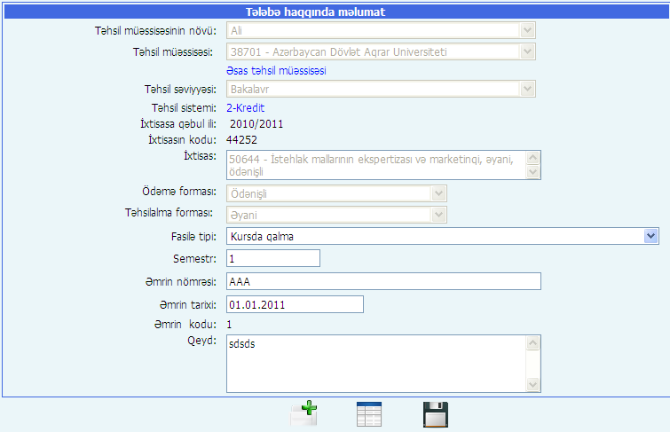
Şəkil 35
Bərpa əmrləri
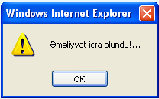
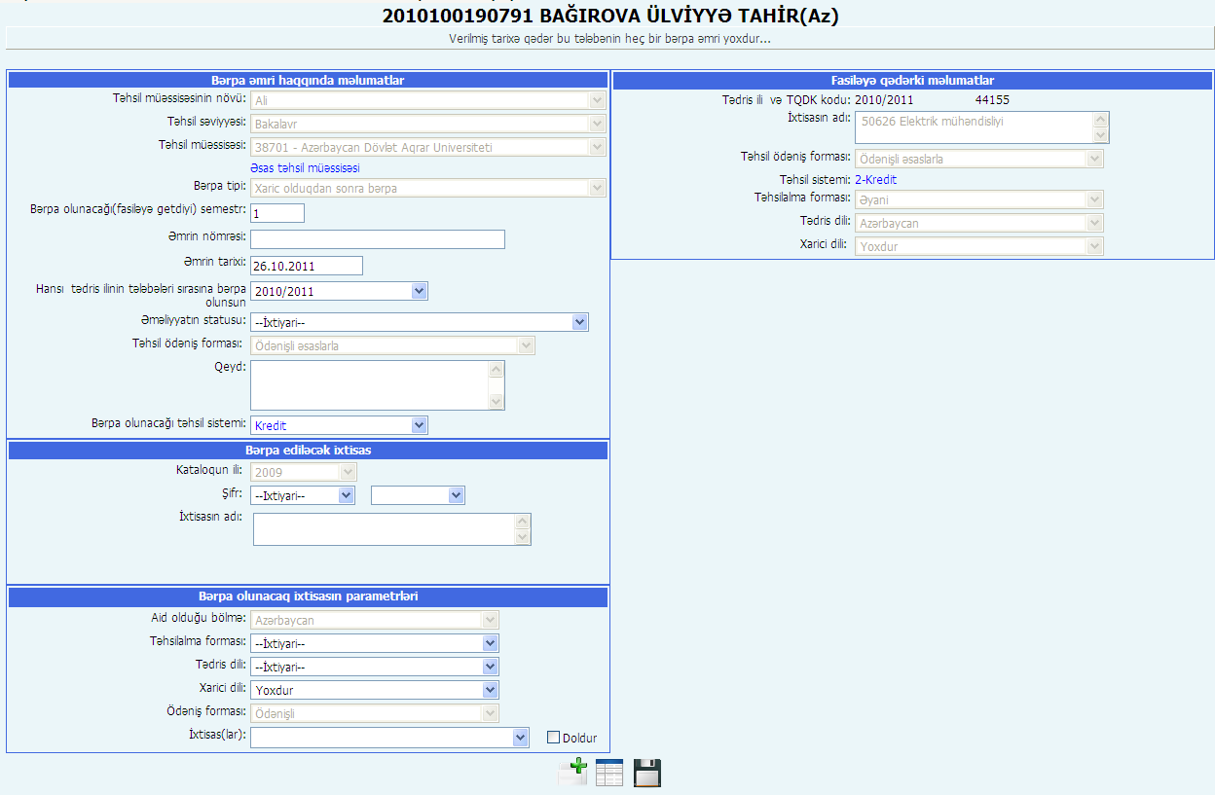
Bu səhifədən bərpa əmrləri daxil olunur (37). Şəkildə gördüyünüz tələbənin heç bir bərpa əmri yoxdur. Yeni bərpa əmri vermək üçün  düyməsini basmaq lazımdır və əməliyyat icra olunduqdan sonra yeni Şəkil 38 –də verilmiş forma açılır.
Şəkil 41
Şəkil 36
Şəkil 38
1
2
3
4
5
6
7
8
9
10
11
12
13
14
15
16
17
18
19
20
21
22
23
24
25
26
27
28
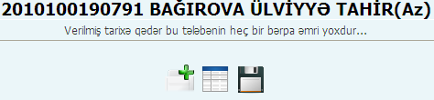
Şəkil 40
Şəkil 40
Şəkil 39
Şəkil 1
Şəkil 37
Bu formada (1-4, 23-27) sistem tərəfindən doldurulur və dəyişdirilə bilməz.

Yeni əmr formasında bərpa zamanı tələbənin oxuyacağı semestr (5) daxil edilməlidir və semestrdən asılı olaraq ixtisasın aid olduğu tədris ili (8) seçilməlidir. Tədris ilinin (8) seçimi kataloq ili (13) və ixtisasın şifrinin hərf hissəsi (14) seçmə qutusunun dolmasına təsir edir. Tədris ilindən sonra yerləşən əməliyyatın statusu (9) veriləcək əmrin növünü müəyyən edir. Əməliyyatın statusu qutusuna dolan variantlar, bərpa əmri daxil olunacaq şəxsin əvvəlki təhsil ödəniş formasından (24) asılıdır. Əgər, misal üçün, təhsil ödəniş forması dövlət sifarişlidirsə, onda burada bərpa, ixtisasını dəyişməklə bərpa kimi əmrlərlə yanaşı dövlət sifarişli təhsil almaq hüququnun itirilməsi ilə bağlı əmr də (dövlət sifarişlidən ödənişliyə keçməklə bərpa) olur. Eyni zamanda əməliyyatın statusu (9) sonrakı təhsil ödəniş formasına (10) təsir edir. Səhifədə (13-16) bərpa ediləcək ixtisasın istiqamətini və seçmə qutuları (17-22) isə ixtisas parametrlərini təyin etmək üçün nəzərdə tutulmuşdur.
İxtisasın şifri iki hissədən ibarətdir (misal üçün, HS 20200 hərf hissəsi –HS (14), rəqəm hissəsi -20200 (15)) . Hərf hissəsinin seçilməsi rəqəm hissəsinin dolmasına təsir edir. Əgər şifr düzgün yığılıbsa, onda ixtisasın adı (16) əks olunacaq. Bundan sonra seçiləcək sahələr (17-22) konkret ixtisası müəyyənləşdirir. Bunlar seçildikdən sonra Doldur yoxlama qutusunu (28) seçmək lazımdır. Bu halda seçilmiş ixtisas parametrlərinə uyğun ixtisaslar varsa onlar ixtisaslar seçim qutusuna (22) dolacaq. Əgər ixtisaslar seçim qutusuna dolacaq ixtisas yoxdursa, ola bilsin ki, ixtisas parametrləri düzgün seçilməyib və yaxud da müvafiq ixtisas ixtisaslar bazasında yoxdur (bu halda administratorla əlaqə saxlamaq lazımdır). Əgər seçilən parametrlərə uyğun ixtisas yeganədirsə onda ixtisaslar seçim qutusunda bir ixtisas olur. Əks halda ilk olaraq “İxtiyari” variantı əks olunur və qalan ixtisaslar bunun altında yerləşir. Bərpa əmrini vermək üçün mütləq konkret ixtisas (22) seçilməlidir. Əgər ixtisas parametrlərindən (17-21) biri dəyişibsə onda ixtisaslar (22) mütləq yenidən doldurulmalıdır. Müvafiq parametrlər seçildikdən sonra düyməsini basmaq lazımdır. Bu zaman daxil edilən informasiyanın qeyri-dəqiqliyi səbəbindən aşağıdakı hallar baş verə bilər.
- Daxil edilən əmr tarixi cari tarixdən (serverin tarixindən) böyükdür. Bu halda əmrin tarixini (Şəkil 38-dən (7) sahəsi) dəqiqləşdirmək lazımdır.

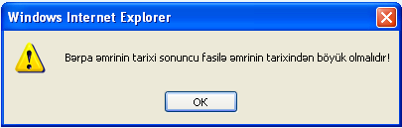
- Daxil edilən əmr tarixi ondan əvvəl verilən fasilə tarixindən böyükdür. Bu halda əmrin tarixini (Şəkil 29-dən (7) sahəsi) dəqiqləşdirmək lazımdır.

Əgər daxil edilən məlumatlarda problem yoxdursa onda məlumat bazaya yazılır
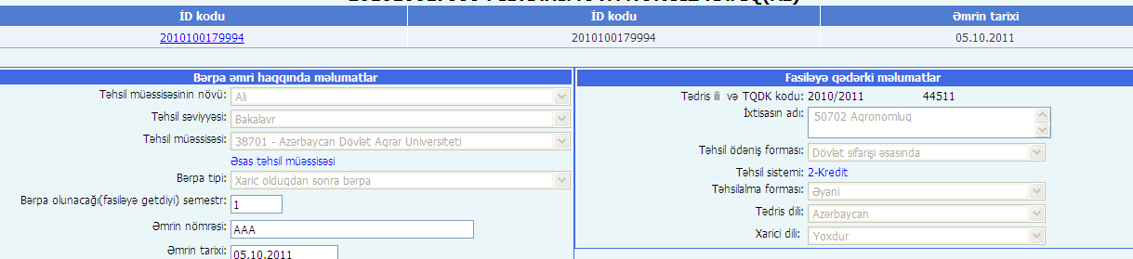
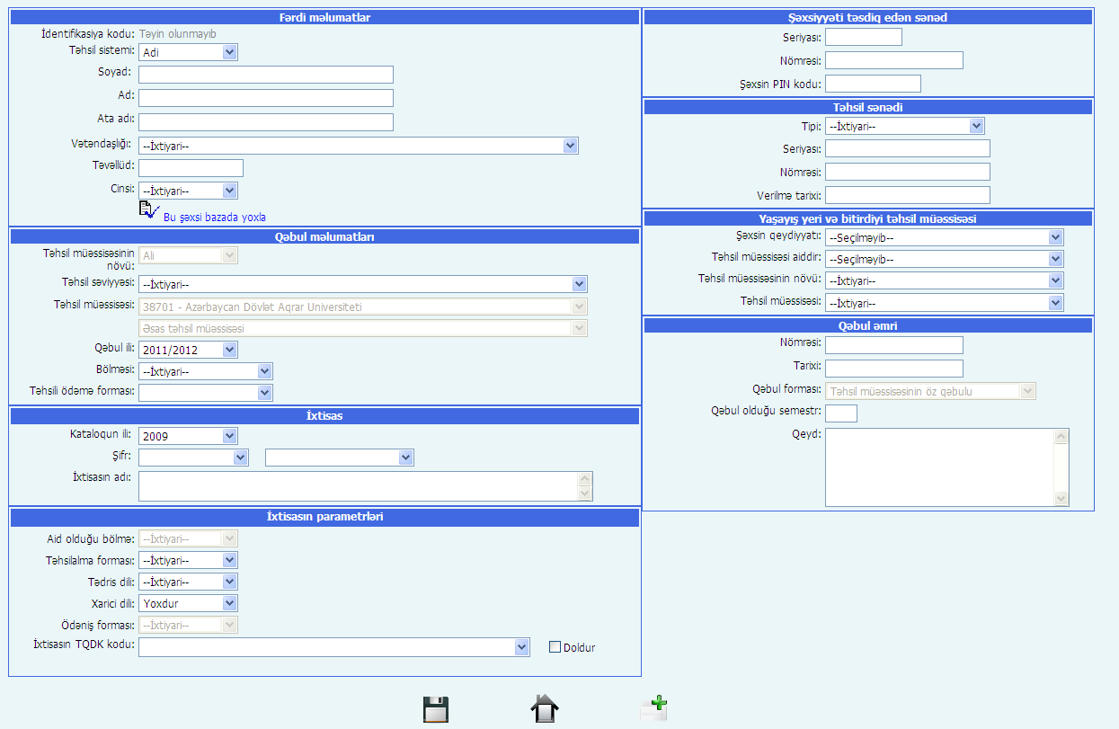
və səhifənin yuxarı hissəsində cədvəldə əks olunur (Şəkil 34). Bundan sonra daxil olunmuş əmr sistemə yazılır və səhifənin yuxarı hissəsində cədvəldə görünür (Şəkil 39). Əmrdə dəyişiklik etmək üçün cədvəldə müvafiq əmrin üzərində siçanla vurmaq lazımdır. Bundan sonra müvafiq məlumat formaya dolur. Dəyişmiş məlumatlarda edilmiş dəyişikliklər uyğun sahə və seçmə qutularında edildikdən sonra düyməsini basmaq lazımdır. Bərpanın ayrıca bir forması kursda qaldıqdan sonra bərpadır (Şəkil 40)Bu əmr yalnız kursda qalan tələbələr üçün verilə bilər.
5
Şəkil 39
1
2
3
4
5
6
7
8
9
10
11
12
13
14
15
16
17
18
19
20
21
22
23
24
25
26
27
28
29
30
31
32
33
34
35
36
37
38
39
40
5
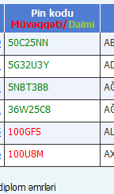
Daimi pinkodun mənimsədilməsi
Şəkil 40
Şəkil 40
Şəkil 39
Şəkil 1
Şəkil 37
Axtarış nəticəsində tapılan bəzi tələbələrin pinkodu cədvəldə qırmızı rənglə verilir (şəkil 40). Başlıqdan göründüyü kimi qırmızı rəngli pinkodlar administrator tərəfindən verilmiş müvəqqəti pinkodlardır. Əgər həmin tələbənin pinkodu dəqiq məlumdursa onda həmin pinkodu tələbənin cədvəldəki identifikasiya kodu ilə birlikdə administratorun elektron poçtuna göndərmək lazımdır.
Təhsil sisteminin dəyişdirilməsi ( tələbə səviyyəsində)
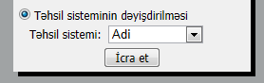
Bu əməliyyat birbaşa tələbənin təhsil sistemini dəyişməyə imkan verir. Bunun üçün variant seçimində (Şəkil 19) “Təhsil sisteminin dəyişdirilməsi” variantını seçib (Şəkil 41) düyməsini basmaq lazımdır. Bu zaman cədvəldə tələbənin təhsil sistemi seçimiş təhsil sistemi ilə əvəz olunacaq.
Yeni tələbə haqqında məlumatın daxil olunması
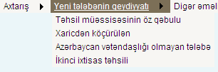
Yeni tələbə haqqında məlumat daxil etmək üçün sistemin əsas menyusundan “yeni tələbənin qeydiyyatı” bölməsinə keçmək lazımdır (Şəkil 41). Göründüyü kimi burada dörd bənd var. Burada üç variant (təhsil müəssisəsinin öz qəbulu (əvvəlki illərdə), Azərbaycan vətəndaşlığı olmayan tələbə və ikinci ixtisas təhsili) analojidir. Fərqli olan variant xaricdən köçürülən tələbə haqqında məlumatın daxil olunmasıdır ki, buna da ayrıca baxılacaq. Yuxarıda sadalanmış üç variantdan birini seçdikdə yeni
Şəkil 41
Şəkil 36
Şəkil 42
1
2
3
4
5
6
7
8
9
10
11
12
13
14
15
16
17
18
19
20
21
22
23
24
25
26
27
28
29
30
31
32
33
34
35
36
37
38
39
40
5

məlumatın daxil olunması səhifəsinə keçid baş verir. Bu səhifədə aşağıdakı sahə və seçmə qutuları və yazıları mövcuddur. Tələbənin identifikasiya kodu (1). İdentifikasiya kodu hər bir tələbənin hər təhsil səviyyəsində bir dəfə verilir və təhsil səviyyəsi (bakalavr, magistr və s.) və həmin təhsil səviyyəsini bitirənədək dəyişmir. İdentifikasiya kodu sistem tərəfindən generasiya olunur və təkrarolunmazdır. Təhsil sistemi(2) adi və ya kredit ola bilər. Soyad (3), ad (4) və ata adı (5) yalnız latın hərfləri ilə daxil olunmalı və həmçinin “-” işarəsindən ibarət ola bilər (məs., Məmməd-zadə). Təvəllüd (7) gün.ay.il formatında daxil olunmalıdır. Daha sonra tələbənin qəbul olduğu ixtisasın aid olduğu tədris ili (13) seçilməlidir. Tədris ilinin (13) seçimi kataloq ili (16) və ixtisasın şifrinin hərf hissəsi (17) seçmə qutusunun dolmasına təsir edir. Səhifədə (16-19) tələbənin qəbul olunduğu ixtisasın istiqamətini (20-25) isə ixtisas parametrlərini təyin etmək üçün nəzərdə tutulmuşdur.
İxtisasın şifri iki hissədən ibarətdir (misal üçün, HS 20200 hərf hissəsi –HS (17), rəqəm hissəsi -20200 (18)) . Hərf hissəsinin seçilməsi rəqəm hissəsinin dolmasına təsir edir. Əgər şifr düzgün yığılıbsa, onda ixtisasın adı (19) əks olunacaq. Bundan sonra seçiləcək sahələr (20-25) konkret ixtisası müəyyənləşdirir. Bunlar seçildikdən sonra “doldur” yoxlama qutusunu (28) seçmək lazımdır. Bu halda seçilmiş ixtisas parametrlərinə uyğun ixtisaslar varsa onlar ixtisaslar seçim qutusuna (25) dolacaq. Əgər ixtisaslar seçim qutusuna dolacaq ixtisas yoxdursa, ola bilsin ki, ixtisas parametrləri düzgün seçilməyib və yaxud da müvafiq ixtisas ixtisaslar bazasında yoxdur (bu halda administratorla əlaqə saxlamaq lazımdır). Əgər seçilən parametrlərə uyğun ixtisas yeganədirsə onda ixtisaslar seçim qutusunda bir ixtisas olur. Əks halda ilk olaraq “İxtiyari” variantı əks olunur və qalan ixtisaslar bunun altında yerləşir. Bərpa əmrini vermək üçün mütləq konkret ixtisas (25) seçilməlidir. Əgər ixtisas parametrlərindən (20-24) biri dəyişibsə onda ixtisaslar (25) mütləq yenidən doldurulmalıdır. Müvafiq parametrlər seçildikdən sonra düyməsini basmaq lazımdır. Bundan sonra məlumat bazaya yazılır və tələbəyə yeni identifikasiya kodu(1) verilir.
Xaricdən köçürülən tələbə haqqında məlumatın daxil edilməsi
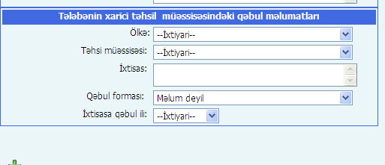
Bu növ əmrin daxil edilməsi əvvəlki əmrə analojidir, sadəcə olaraq formanın aşağı sağ hissəsində tələbənin xaricdən köçürülmə parametrlərini daxil etmək üçün forma açılır. Bu formada xarici ölkə(1) , təhsil müəssisəsi(2), xarici təhsil müəssisəsindəki ixtisas(3), xarici təhsil müəssisəsinə qəbul forması(4) və xarici ixtisasa qəbul ili(5) daxil olunur.
Şəkil 43
1
2
3
4
5
5

